PROGRAMACIÓN II

Trabajo Práctico 5

Alumno:

* Lopez Leandro
* Link GitHub: https://github.com/leandrolopez06/ProgramacionII.git

# Caso Práctico:

Desarrollar los siguientes ejercicios en Java. Cada uno deberá incluir:

* + Diagrama UML
  + Tipo de relación (asociación, agregación, composición, dependencia)
  + Dirección (unidireccional o bidireccional)
  + Implementación de las clases con atributos y relaciones definidas

## Ejercicios de Relaciones 1 a 1

1. Pasaporte - Foto - Titular
   1. Composición: Pasaporte → Foto
   2. Asociación bidireccional: Pasaporte ↔ Titular Clases y atributos:
      1. Pasaporte: numero, fechaEmision
      2. Foto: imagen, formato
      3. Titular: nombre, dni
2. Celular - Batería - Usuario
   1. Agregación: Celular → Batería
   2. Asociación bidireccional: Celular ↔ Usuario Clases y atributos:
      1. Celular: imei, marca, modelo
      2. Batería: modelo, capacidad
      3. Usuario: nombre, dni
3. Libro - Autor - Editorial
   1. Asociación unidireccional: Libro → Autor
   2. Agregación: Libro → Editorial

Clases y atributos:

* + 1. Libro: titulo, isbn
    2. Autor: nombre, nacionalidad
    3. Editorial: nombre, direccion

1. TarjetaDeCrédito - Cliente - Banco
   1. Asociación bidireccional: TarjetaDeCrédito ↔ Cliente
   2. Agregación: TarjetaDeCrédito → Banco

Clases y atributos:

* + 1. TarjetaDeCrédito: numero, fechaVencimiento
    2. Cliente: nombre, dni
    3. Banco: nombre, cuit

1. Computadora - PlacaMadre - Propietario
   1. Composición: Computadora → PlacaMadre
   2. Asociación bidireccional: Computadora ↔ Propietario Clases y atributos:
      1. Computadora: marca, numeroSerie
      2. PlacaMadre: modelo, chipset
      3. Propietario: nombre, dni
2. Reserva - Cliente - Mesa
   1. Asociación unidireccional: Reserva → Cliente
   2. Agregación: Reserva → Mesa

Clases y atributos:

* + 1. Reserva: fecha, hora
    2. Cliente: nombre, telefono
    3. Mesa: numero, capacidad

1. Vehículo - Motor - Conductor
   1. Agregación: Vehículo → Motor
   2. Asociación bidireccional: Vehículo ↔ Conductor Clases y atributos:
      1. Vehículo: patente, modelo
      2. Motor: tipo, numeroSerie
      3. Conductor: nombre, licencia
2. Documento - FirmaDigital - Usuario
   1. Composición: Documento → FirmaDigital
   2. Agregación: FirmaDigital → Usuario

Clases y atributos:

* + 1. Documento: titulo, contenido
    2. FirmaDigital: codigoHash, fecha
    3. Usuario: nombre, email

1. CitaMédica - Paciente - Profesional
   1. Asociación unidireccional: CitaMédica → Paciente,
   2. Asociación unidirecciona: CitaMédica → Profesional

Clases y atributos:

* + 1. CitaMédica: fecha, hora
    2. Paciente: nombre, obraSocial
    3. Profesional: nombre, especialidad

1. CuentaBancaria - ClaveSeguridad - Titular
   1. Composición: CuentaBancaria → ClaveSeguridad
   2. Asociación bidireccional: CuentaBancaria ↔ Titular Clases y atributos:
      1. CuentaBancaria: cbu, saldo
      2. ClaveSeguridad: codigo, ultimaModificacion
      3. Titular: nombre, dni.

## DEPENDENCIA DE USO

La clase usa otra como parámetro de un método, pero no la guarda como atributo.

Ejercicios de Dependencia de Uso

1. Reproductor - Canción - Artista
   1. Asociación unidireccional: Canción → Artista
   2. Dependencia de uso: Reproductor.reproducir(Cancion) Clases y atributos:
      1. Canción: titulo.
      2. Artista: nombre, genero.
      3. Reproductor->método: void reproducir(Cancion cancion)
2. Impuesto - Contribuyente - Calculadora
   1. Asociación unidireccional: Impuesto → Contribuyente
   2. Dependencia de uso: Calculadora.calcular(Impuesto) Clases y atributos:
      1. Impuesto: monto.
      2. Contribuyente: nombre, cuil.
      3. Calculadora->método: void calcular(Impuesto impuesto)

## DEPENDENCIA DE CREACIÓN

La clase crea otra dentro de un método, pero no la conserva como atributo. Ejercicios de Dependencia de Creación

1. GeneradorQR - Usuario - CódigoQR
   1. Asociación unidireccional: CódigoQR → Usuario
   2. Dependencia de creación: GeneradorQR.generar(String, Usuario)

Clases y atributos:

* + 1. CodigoQR: valor.
    2. Usuario: nombre, email.
    3. GeneradorQR->método: void generar(String valor, Usuario usuario)

1. EditorVideo - Proyecto - Render
   1. Asociación unidireccional: Render → Proyecto
   2. Dependencia de creación: EditorVideo.exportar(String, Proyecto) c.

Clases y atributos:

* + 1. Render: formato.
    2. Proyecto: nombre, duracionMin.
    3. EditorVideo->método: void exportar(String formato, Proyecto proyecto)

# Resultados:

1. Pasaporte - Foto – Titular Diagrama UML:

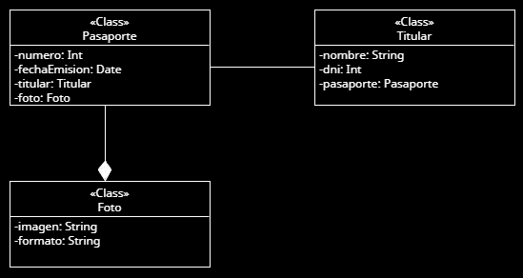

Código Java:

package javaapp.TP5; import java.util.Date;

public class ejercicio1 { public class Pasaporte{

private int numero;

private Date fechaEmision; private Titular titular; private Foto foto;

public Pasaporte(int numero, Date fechaEmision, Titular titular, Foto foto) { this.numero = numero;

this.fechaEmision = fechaEmision; this.titular = titular;

this.foto = foto;

}

};

public class Foto{ private String imagen; private String formato;

public Foto(String imagen, String formato) { this.imagen = imagen;

this.formato = formato;

}

}

public class Titular{ private String nombre; private int dni;

private Pasaporte pasaporte;

public Titular(String nombre, int dni, Pasaporte pasaporte) { this.nombre = nombre;

this.dni = dni; this.pasaporte = pasaporte;

}

}

}

1. Celular - Batería - Usuario Diagrama UML:

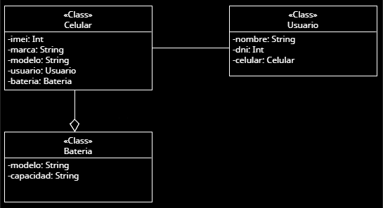

Código Java:

package javaapp.TP5; public class ejercicio2 {

public class Celular{ private int imei; private String marca; private String modelo;

private Usuario usuario; private Bateria bateria;

public Celular(int imei, String marca, String modelo, Usuario usuario, Bateria bateria) {

this.imei = imei; this.marca = marca; this.modelo = modelo; this.usuario = usuario; this.bateria = bateria;

}

};

public class Bateria{ private String modelo; private String capacidad;

public Bateria(String modelo, String capacidad) { this.modelo = modelo;

this.capacidad = capacidad;

}

}

public class Usuario{ private String nombre; private int dni;

private Celular celular;

public Usuario(String nombre, int dni, Celular celular) { this.nombre = nombre;

this.dni = dni; this.celular = celular;

}

}

}

1. Libro - Autor - Editorial Diagrama UML:

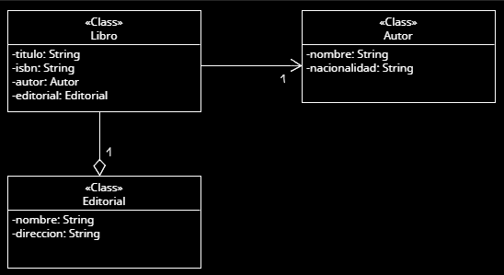

Código Java:

package javaapp.TP5;

public class ejercicio3 { public class Libro{

private String titulo, isbn; private Autor autor; private Editorial editorial;

public Libro(String titulo, String isbn, Autor autor, Editorial editorial) { this.titulo = titulo;

this.isbn = isbn; this.autor = autor;

this.editorial = editorial;

}

}

public class Autor{

private String nombre, nacionalidad;

public Autor(String nombre, String nacionalidad) { this.nombre = nombre;

this.nacionalidad = nacionalidad;

}

}

public class Editorial{

private String nombre, direccion;

public Editorial(String nombre, String direccion) { this.nombre = nombre;

this.direccion = direccion;

}

}

}

1. TarjetaDeCrédito - Cliente - Banco Diagrama UML:

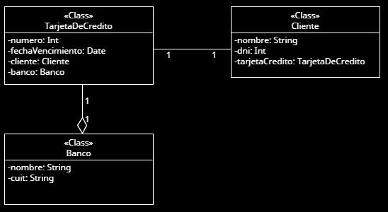

Código Java:

package javaapp.TP5; import java.util.Date;

public class ejercicio4 {

public class TarjetaDeCredito{ private int numero;

private Date fechaVencimiento; private Cliente cliente;

private Banco banco;

public TarjetaDeCredito(int numero, Date fechaVencimiento, Cliente cliente, Banco banco) {

this.numero = numero; this.fechaVencimiento = fechaVencimiento; this.cliente = cliente;

this.banco = banco;

}

}

public class Cliente{ private String nombre; private int dni;

private TarjetaDeCredito tarjetaDeCredito;

public Cliente(String nombre, int dni, TarjetaDeCredito tarjetaDeCredito) { this.nombre = nombre;

this.dni = dni;

this.tarjetaDeCredito = tarjetaDeCredito;

}

}

public class Banco{

private String nombre, cuit;

public Banco(String nombre, String cuit) { this.nombre = nombre;

this.cuit = cuit;

}

}

}

1. Computadora - PlacaMadre – Propietario Diagrama UML:

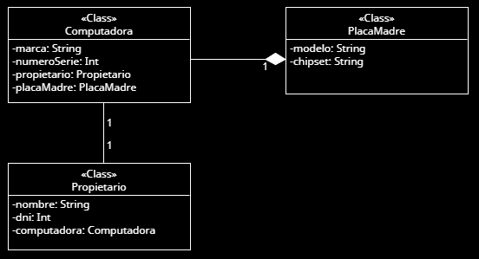

Código Java:

package javaapp.TP5; public class ejercicio5 {

public class Computadora{ private String marca; private int numSerie;

private Propietario propietario; private PlacaMadre placaMadre;

public Computadora(String marca, int numSerie, Propietario propietario, PlacaMadre placaMadre) {

this.marca = marca; this.numSerie = numSerie; this.propietario = propietario; this.placaMadre = placaMadre;

}

}

public class Propietario{ private String nombre; private int dni;

private Computadora computadora;

public Propietario(String nombre, int dni, Computadora computadora) { this.nombre = nombre;

this.dni = dni;

this.computadora = computadora;

}

}

public class PlacaMadre{

private String modelo, chipset;

public PlacaMadre(String modelo, String chipset) { this.modelo = modelo;

this.chipset = chipset;

}

}

}

1. 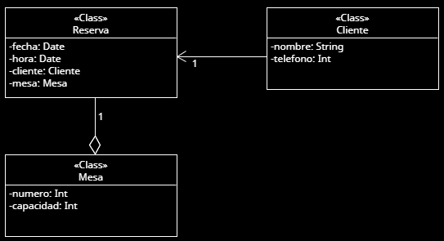Reserva - Cliente – Mesa Diagrama UML:

Código Java:

package javaapp.TP5; import java.util.Date;

public class ejercicio6 { public class Reserva{

private Date fecha, hora;

private Cliente cliente; private Mesa mesa;

public Reserva(Date fecha, Date hora, Cliente cliente, Mesa mesa) { this.fecha = fecha;

this.hora = hora; this.cliente = cliente; this.mesa = mesa;

}

}

public class Cliente{

private String nombre; private int dni;

public Cliente(String nombre, int dni) { this.nombre = nombre;

this.dni = dni;

}

}

public class Mesa{

private int numero, capacidad;

public Mesa(int numero, int capacidad) { this.numero = numero; this.capacidad = capacidad;

}

}

}

1. Vehículo - Motor – Conductor Diagrama UML:

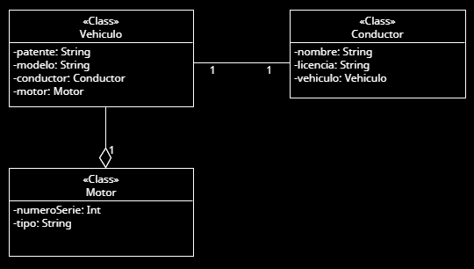

Código Java: asdasd

package javaapp.TP5; public class ejercicio7 {

public class Vehiculo{

private String patente, modelo; private Conductor conductor; private Motor motor;

public Vehiculo(String patente, String modelo, Conductor conductor, Motor motor) {

this.patente = patente; this.modelo = modelo; this.conductor = conductor; this.motor = motor;

}

}

public class Conductor{

private String nombre, licencia; private Vehiculo vehiculo;

public Conductor(String nombre, String licencia, Vehiculo vehiculo) { this.nombre = nombre;

this.licencia = licencia; this.vehiculo = vehiculo;

}

}

public class Motor{

private int numeroSerie; private String tipo;

public Motor(int numeroSerie, String tipo) { this.numeroSerie = numeroSerie; this.tipo = tipo;

}

}

}

1. Documento - FirmaDigital - Usuario Diagrama UML:

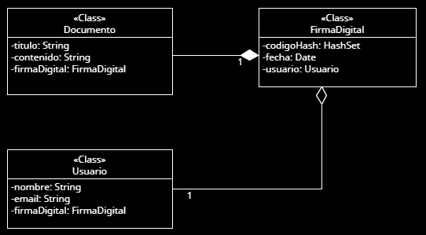

Código Java:

package javaapp.TP5; import java.util.Date; import java.util.HashSet;

public class ejercicio8 { public class Documento{

private String titulo, contenido;

private FirmaDigital firmaDigital;

public Documento(String titulo, String contenido, FirmaDigital firmaDigital) { this.titulo = titulo;

this.contenido = contenido; this.firmaDigital = firmaDigital;

}

}

public class FirmaDigital{ private HashSet codigoHash; private Date fecha;

private Usuario usuario;

public FirmaDigital(HashSet codigoHash, Date fecha, Usuario usuario) { this.codigoHash = codigoHash;

this.fecha = fecha; this.usuario = usuario;

}

}

public class Usuario{

private String nombre, email; private FirmaDigital firmaDigital;

public Usuario(String nombre, String email, FirmaDigital firmaDigital) { this.nombre = nombre;

this.email = email; this.firmaDigital = firmaDigital;

}

}

}

1. CitaMédica - Paciente – Profesional Diagrama UML:

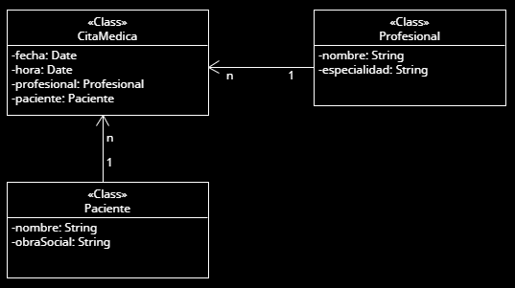

Código Java:

package javaapp.TP5; import java.util.Date;

public class ejercicio9 { public class CitaMedica{

private Date fecha, hora;

private Profesional profesional; private Paciente paciente;

public CitaMedica(Date fecha, Date hora, Profesional profesional, Paciente paciente) { this.fecha = fecha;

this.hora = hora; this.profesional = profesional; this.paciente = paciente;

}

}

public class Profesional{

private String nombre, especialidad;

public Profesional(String nombre, String especialidad) { this.nombre = nombre;

this.especialidad = especialidad;

}

}

public class Paciente{

private String nombre, obraSocial;

public Paciente(String nombre, String obraSocial) {

this.nombre = nombre; this.obraSocial = obraSocial;

}

}

}

1. CuentaBancaria - ClaveSeguridad – Titular Diagrama UML:

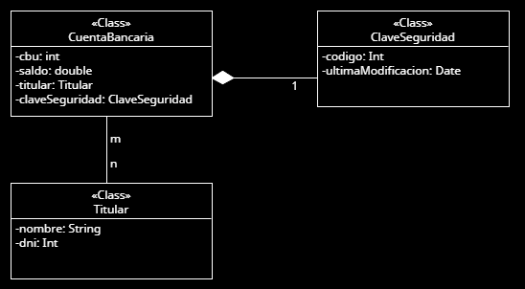

Código Java:

package javaapp.TP5; import java.util.Date;

public class ejercicio10 {

public class CuentaBancaria{ private int cbu;

private double saldo; private Titular titular;

private ClaveSeguridad claveSeguridad;

public CuentaBancaria(int cbu, double saldo, Titular titular, ClaveSeguridad claveSeguridad) {

this.cbu = cbu; this.saldo = saldo; this.titular = titular;

this.claveSeguridad = claveSeguridad;

}

}

public class Titular{ private String nombre;

private int dni;

public Titular(String nombre, int dni) { this.nombre = nombre;

this.dni = dni;

}

}

public class ClaveSeguridad{ private int codigo;

private Date ultimaModificacion;

public ClaveSeguridad(int codigo, Date ultimaModificacion) { this.codigo = codigo;

this.ultimaModificacion = ultimaModificacion;

}

}

}

1. Reproductor - Canción - Artista Diagrama UML:

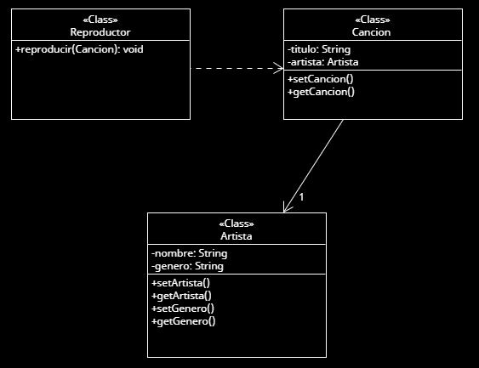

Código Java:

package javaapp.TP5; public class ejercicio11 {

public class Artista{

private String nombre, genero;

public Artista(String nombre, String genero) { this.nombre = nombre;

this.genero = genero;

}

public String getNombre() { return nombre;

}

public void setNombre(String nombre) { this.nombre = nombre;

}

public String getGenero() { return genero;

}

public void setGenero(String genero) { this.genero = genero;

}

}

public class Cancion{ private String titulo; private Artista artista;

public Cancion(String titulo, Artista artista) { this.titulo = titulo;

this.artista = artista;

}

public String getTitulo() { return titulo;

}

public void setTitulo(String titulo) { this.titulo = titulo;

}

public Artista getArtista() {

return artista;

}

public void setArtista(Artista artista) { this.artista = artista;

}

}

public class Reproductor{

public void reproducir(Cancion cancion){ cancion.getTitulo();

System.out.println("Reproduciendo el titulo: "+ cancion.getTitulo());

}

}

}

1. Impuesto - Contribuyente - Calculadora Diagrama UML:

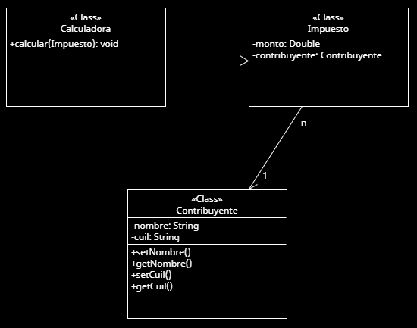

Código Java:

package javaapp.TP5;

public class ejercicio12 {

public class Contribuyente{ private String nombre, cuil;

public Contribuyente(String nombre, String cuil) { this.nombre = nombre;

this.cuil = cuil;

}

public String getNombre() { return nombre;

}

public void setNombre(String nombre) { this.nombre = nombre;

}

public String getCuil() { return cuil;

}

public void setCuil(String cuil) { this.cuil = cuil;

}

}

public class Impuesto{ private double monto;

private Contribuyente contribuyente;

public Impuesto(double monto, Contribuyente contribuyente) { this.monto = monto;

this.contribuyente = contribuyente;

}

public double getMonto() { return monto;

}

public void setMonto(double monto) { this.monto = monto;

}

public Contribuyente getContribuyente() { return contribuyente;

}

public void setContribuyente(Contribuyente contribuyente) {

this.contribuyente = contribuyente;

}

}

public class Calculadora{

public void calcular(Impuesto imp){ imp.setMonto(imp.getMonto() * 0.2);

//Setteo el nuevo monto con un 20% de aumento

}

}

}

1. GeneradorQR - Usuario - CódigoQR Diagrama UML:

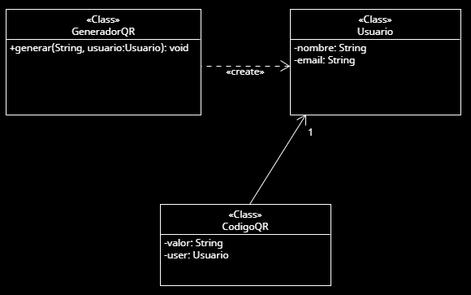

Código Java:

package javaapp.TP5; public class ejercicio13 {

public class Usuario{

private String nombre, email;

public Usuario(String nombre, String email) { this.nombre = nombre;

this.email = email;

}

public String getNombre() { return nombre;

}

public void setNombre(String nombre) { this.nombre = nombre;

}

public String getEmail() { return email;

}

public void setEmail(String email) { this.email = email;

}

}

public class CodigoQR{ private String valor; private Usuario user;

public CodigoQR(String valor, Usuario user) { this.valor = valor;

this.user = user;

}

public String getValor() { return valor;

}

public void setValor(String valor) { this.valor = valor;

}

public Usuario getUser() { return user;

}

public void setUser(Usuario user) { this.user = user;

}

}

public class GeneradorQR{

public void generar(String valor, Usuario user){

CodigoQR new_qr = new CodigoQR(valor, user);

System.out.println("Usuario: "+ new_qr.getUser().getNombre()+"\nCódigo QR: " + new_qr.getValor());

}

}

}

1. EditorVideo - Proyecto - Render Diagrama UML:

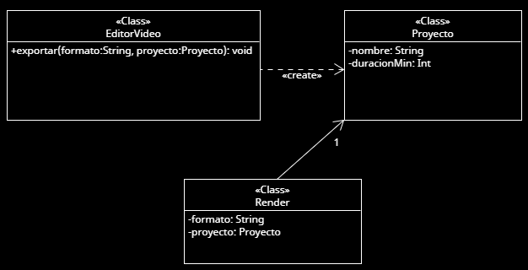

Código Java:

package javaapp.TP5; public class ejercicio14 {

public class Proyecto { private String nombre; private int duracionMin;

public Proyecto(String nombre, int duracionMin) { this.nombre = nombre;

this.duracionMin = duracionMin;

}

public String getNombre() { return nombre;

}

public void setNombre(String nombre) { this.nombre = nombre;

}

public int getDuracionMin() { return duracionMin;

}

public void setDuracionMin(int duracionMin) { this.duracionMin = duracionMin;

}

}

public class Render { private String formato;

private Proyecto proyecto;

public Render(String formato, Proyecto proyecto) { this.formato = formato;

this.proyecto = proyecto;

}

public String getFormato() { return formato;

}

public void setFormato(String formato) { this.formato = formato;

}

public Proyecto getProyecto() { return proyecto;

}

public void setProyecto(Proyecto proyecto) { this.proyecto = proyecto;

}

}

private class EditorVideo{

public void exportar(String formato, Proyecto proyecto){ Render new_render = new Render(formato, proyecto);

System.out.println("Proyecto renderizando: "+ new_render.getProyecto()

.getNombre() +"."+ new_render.getFormato());

}

}

}